Муниципальное бюджетное учреждение дополнительного образования детей
РАЙОННЫЙ ДОМ ДЕТСКОГО ТВОРЧЕСТВА

Конспект занятия по ритмике для детей дошкольного возраста «Ритмические снежки»

Разработала:
Педагог дополнительного образования
Светлана Петровна Кобзева

с.Мильково, 2023 г.

Ход занятия:
Цель: развитие ритмических способностей детей дошкольного возраста, посредством разнообразных средств обучения:
Задачи:
-развивать чувство ритма
-развивать навык двигательной активности
-обучать разнообразным приёмам при работе со станком и под музыку;

(Дети свободно входят в зал под музыку В.Моцарта «40 симфония», встают в круг)
Музыкальное приветствие «Ну-ка все, встали в круг». Е.Железновой
Педагог: Здравствуйте, мои добрые друзья, я очень рада новой встрече с вами. Сегодня я вас приглашаю совершить увлекательное путешествие в королевство стеклянных звуков, на минутку закройте глаза и послушайте, какие красивые, волшебные звуки издают стеклянные предметы (звон стеклянных стаканов, провести металлической палочкой по стеклянным бутылкам и тд.). О чем вам поведали эти музыкальные звуки?
(Дети открывают глаза и рассказывают на что похожи эти звуки. Например, журчание ручейка, капель, пение птичек и весны и т.д.)
Педагог: Ребята, вы правильно ответили на мой вопрос. Стеклянное королевство очень напоминает королевство весны. Но знаете ли вы, что в стеклянном королевстве живут очень хрупкие, изнеженные и капризные звуки: с ними надо быть очень осторожными. Если стукнуть стаканы друг о друга, то они заговорят, и мы услышим тонкий, звонкий, прозрачный голос стекла (звон стеклянных стаканов)
(Предложить детям самим извлечь звуки, напоминая, что стеклянные предметы очень хрупкие, поэтому играть нужно тихо, нежно, ласково)
Педагог: Ребята, а среди стеклянных звуков есть королевские особы – это звуки хрустальные. Их нежные, переливистые голоса так красивы, что их хочется слушать долго – долго. Кажется, что рождаются они из тишины и создают нежный, волшебный колорит.
(Предложить детям извлечь хрустальные звуки с помощью палочек
или слегка ударяя друг о друга).
Педагог: А ещё есть музыкальные инструменты – хрустальные. Послушайте, какой у них голосочек.
(Игра на хрустальном колокольчике).
Давайте вместе с вами сыграем песню «солнечные зайчики». Вы играете на хрустальных колокольчиках, а я играю на стеклянных стаканчиках.
(дети исполняют песню «Солнечные зайчики» муз.Г.Чебакова, на проигрыш играют на стеклянных инструментах)
Педагог: Ребята, музыкальные инструменты из стекла не делают, потому, что оно очень хрупкое. Стеклянные звуки переселились в некоторые металлические инструменты, звук у которых тонкий, переливающийся. Давайте украсим пьесу В.Моцарта «Колокольчики звенят» при помощи маленьких колокольчиков, треугольниках маленького размера, металлофона.
(Игра на музыкальных инструментах под музыку В.Моцарта «Колокольчики звенят»)
Педагог: Молодцы, ребята! Вы очень хорошо справились с поставленной задачей. А теперь давайте вспомним, и поговорим, какие звуки можно услышать в стеклянном королевстве?
Дети: звонкие, легкие, прозрачные, веселые и т.д…
Педагог: Вы сегодня были самыми легкими и изящными. До свидания, ребята. До новых встреч!
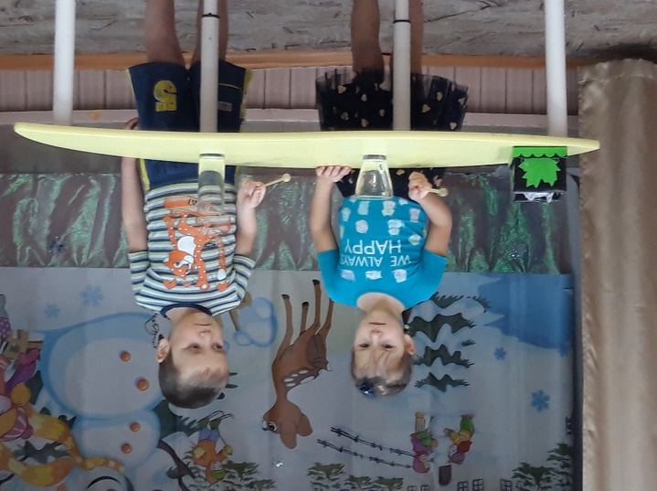
Песенка – прощание Е.Железновой.
